- ЖК дисплей, 3.5 разряда.
- Индикатор состояния батарей.
- Измерение широкого спектра электрических параметров.
- Комбинированная защита от перегрузки и перенапряжений.

Мультиметр цифровой серии DT-832,DT-838
Код по каталогу 61/10/512, 61/10/513
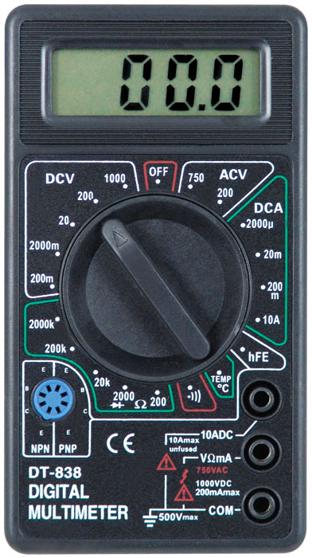

Инструкция по эксплуатации

Внимание! К работе с изделиями допускается только квалифицированный персонал, имеющий соответствующее разрешение на производство электроизмерительных и монтажных работ.
1. Назначение.
Компактный, 3 ¹/₂ - разрядный мультиметр предназначен для измерения постоянного и переменного напряжения, постоянного тока, сопротивления, проверки диодов, транзисторов. Метод измерений - АЦП двойного интегрирования с автоматической коррекцией нуля, автоматическим определением полярности и индикацией перегрузки. Полная защита от перегрузок. Предназначен для применения в полевых условиях, лабораториях, мастерских и домашнем хозяйстве.
2. Описание.
- Переключатель режимов работы и пределов.
- Высокая чувствительность - 100мкВ.
- Автоматическая индикация перегрузки - "1".
- Автоматическое определение полярности постоянного тока или напряжения.
- Все пределы защищены от перегрузок.
- Измерение сопротивления от 0,1 Ом до 2 МОм.
- Проверка диодов прямым стабильным током 0.8 мА.
- Измерение h21E транзисторов при Ib=100 мкА.
- Измерение температуры (только для модели DT-838).
Точность - ±(показание + кол-во единиц счета).
Точность гарантирована в течении 1 года при 23±5°С и относительной влажности менее 75%.
3. Общие характеристики.
1
Максимум дисплея | 1999 чисел (3 ¹/₂ разряда) с автоматическим определением полярности и единиц измерения.
Метод индикации | ЖКИ дисплей
Метод измерений | АЦП двойного интегрирования
Индикация перегрузки | "1" в старшем разряде
Макс. синфазное напряжение | 500В пост/перем. эфф.
Скорость измерений | 2-3 измерения в сек.
Температура гарантированной точности | 23°С ±5°С
Интервал температур | Работа:0°С +40°С Хранение:-10°С +50°С
Индикация разряда батареи | Символ на дисплее
Размер | 126х70х28 мм
Вес | 137г
Принадлежности | Инструкция, щупы, коробка
4. Постоянное напряжение.
ПРЕДЕЛ | РАЗРЕШЕНИЕ | ТОЧНОСТЬ
200 мВ | 100 мкВ | ±0,25%±2 ед. счета
2000 мВ | 1 мВ | ±0,5%±2 ед. счета
20 В | 10 мВ | ±0,5%±2 ед. счета
200 В | 100 мВ | ±0,5%±2 ед. счета
1000 В | 1 В | ±0,5%±2 ед. счета
Входное сопротивление: 10 МОм на всех пределах.
Защита от перегрузок: 200 В эфф. на пределе 200 мВ и 1000 В пост. или 750 В эфф. переменного тока на остальных пределах.
5. Переменное напряжение.
ПРЕДЕЛ | РАЗРЕШЕНИЕ | ТОЧНОСТЬ
200 В | 100 мВ | ±1,2%±10 ед. счета
750 В | 1 В | ±1,2%±10 ед. счета
Входное сопротивление: 10 МОм на всех пределах.
Диапазон частот: 40Гц - 400Гц.
Защита от перегрузок: 1000 В пост. или 750 В эфф. переменного тока на всех пределах.
2
Калибровка: Среднее (эфф. синусоиды).
6. Постоянный ток.
ПРЕДЕЛ | РАЗРЕШЕНИЕ | ТОЧНОСТЬ
2000 мкА | 1 мкА | ±1%±2 ед. счета
20 мА | 10 мкА | ±1%±2 ед. счета
200 мА | 100 мкА | ±1,2%±2 ед. счета
10 А | 10 мА | ±2%±2 ед. счета
Защита от перегрузок: 200 мА 250 В - плавкий предохранитель, предел 10 А без предохранителя.
Падение напряжения:200 мВ.
7. Сопротивление.
ПРЕДЕЛ | РАЗРЕШЕНИЕ | ТОЧНОСТЬ
200 Ом | 0,1 Ом | ±0,8%±2 ед. счета
2000Ом | 1 Ом | ±0,8%±2 ед. счета
20 КОм | 10 Ом | ±0,8%±2 ед. счета
200 КОм | 100 Ом | ±0,8%±2 ед. счета
2000 КОм | 1 КОм | ±1%±2 ед. счета
Макс. напряж. на разомкн. щупах: 2,8 В. Защита от перегрузок: 15 сек. максимум 220В на всех пределах.
8. Генератор сигнала 5В 50Гц (Только мод. DT-832)
В этом режиме на выходных щупах прибора, подключенных к гнездам VΩmA” and “COM” прибора, появляется сигнал 5В (внутреннее сопротивление 50кОм) 50Гц прямоугольной формы.
9. Комплектность.
НАИМЕНОВАНИЕ | КОЛИЧЕСТВО
Мультиметр цифровой серии DT | 1 шт.
Измерительные щупы | 2 шт.
Термопара комплект (для модели DT-838) | 1 шт.
Инструкция по эксплуатации | 1 шт.
10. Правила транспортировки и хранения.
Допускается транспортировка изделия в любом положении любым видом транспорта.
Хранить в отапливаемом, вентилируемом помещении при температуре воздуха от 0 до +40°С при влажности воздуха до 80%.
В помещении для хранения не должно быть пыли, паров кислот и щелочей, вызывающих коррозию.
Гарантийный срок 6 месяцев. Гарантийный срок исчисляется со дня продажи изделия. Гарантийный ремонт производится при наличии и полном совпадении серийных номеров на устройстве и в паспорте.
11. Свидетельство о приемке.
Изделие № _____________ признано годным для эксплуатации.
Сертификат соответствия № _________
Дата выпуска ______________________
Дата продажи ______________________
Я покупатель/представитель фирмы_________________________
С условиями эксплуатации ознакомлен______________________



Изготовитель (импортер):
«ТЕК Техник унд Энтвинклунг»
Адрес: Тайхгэшлейн 9, 4058, Базель, Швейцария
Сделано в КНР

Ред.5
3

